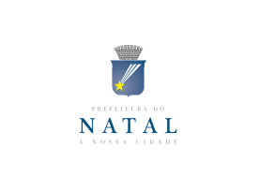 |  | SELEÇÃO PÚBLICA Nº 005/2018 – BANDAS DE FREVO PARA COMPOR A PROGRAMAÇÃO DO CARNAVAL MULTICULTURAL DE NATAL 2018 |  |  | ANEXO II
IDENTIFICAÇÃO ARTÍSTICA
Nome do Maestro/Representante
Nome da Banda de Frevo
Telefone(s)
Email:
Categoria da Banda de Frevo  (número de componentes)  Assinalar com (X) |  |  | I –06 COMPONENTES ( )  II – 13COMPONENTES( )  III –26 COMPONENTES ( )  IV – 40 COMPONENTES( )  V – 52COMPONENTES( )

2. ATRAÇÃO (Apresente uma síntese do que pretende realizar)

3. DESCRIÇÃO DA ATRAÇÃO (Apresente uma síntese do que pretende realizar)

4. FICHA TÉCNICA (Indique a relação dos músicos integrantes da Banda de Frevo)
Nº | NOME | FUNÇÃO | CPF
01
02
03
04
05
06
07
08
09
10

5. PROPOSTA DE REPERTÓRIO (Indicação de autor de cada música)

6. DATA/LOCAL | NOME COMPLETO | ASSINATURA

